Причешће у мом животу

- Да би човек живео, растао и развијао се, мора да храни своје тело.

Наше тело ће бити здраво ако једемо здраву храну. Као што хранимо своје тело, тако треба да хранимо и своју душу.
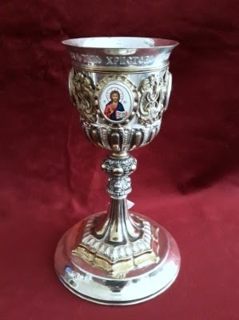
Душа се храни лепим мислима, речима и делима. Тако се припремамо за Свето Причешће.

Задатак:

- Нацртај у своју свеску доњу табелу и наведи по три примера добре хране за тело и душу.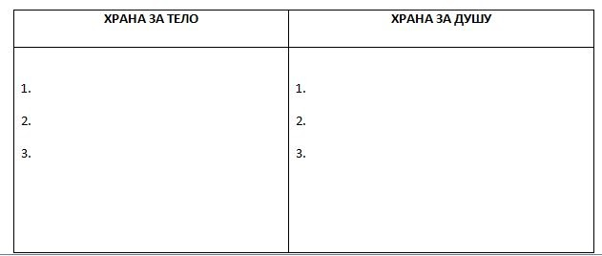
- Користећи доле приказане цртеже, покушај да у свеску нацрташ како изгледа Свето Причешће у храму.

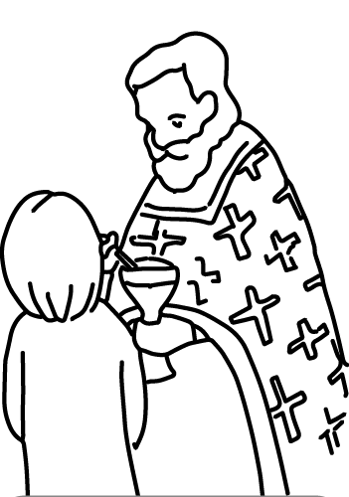 | 